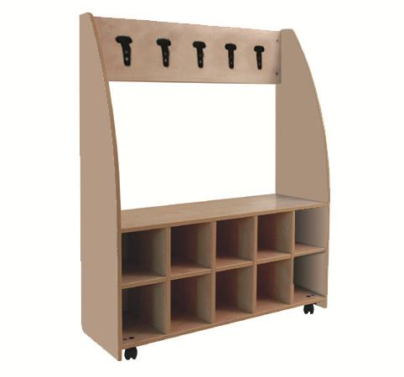
Descrizione:
Spogliatoio x 5 bimbi, struttura sp.18 mm interamente
in legno multistrato, verniciatura atossica trasparente
per esaltare l'aspetto caldo e comunicativo del
materiale con 10 caselle x pulito/sporco, misure
105x135hx40.
Struttura dotata di rotelle piroettanti e grucce
appendiabiti in plastica.
Categoria: Spogliatoi Bimbo
Codice:PS01005

